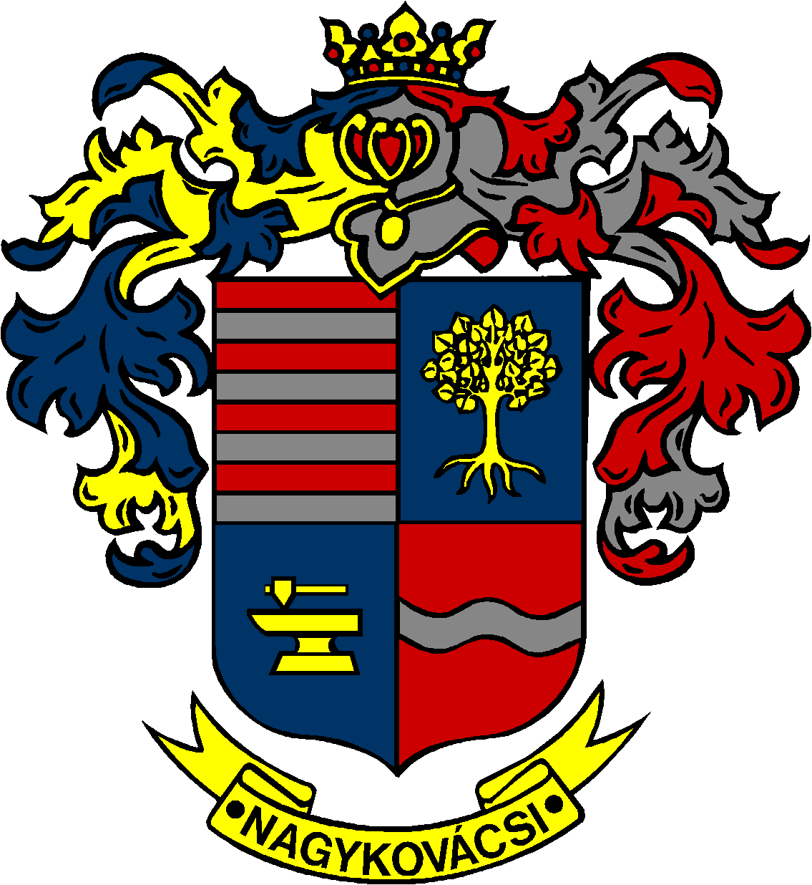

NAGYKOVÁCSI NAGYKÖZSÉG ÖNKORMÁNYZAT
OKTATÁSI, KULTURÁLIS, SPORT, TURISZTIKAI ÉS KÖRNYEZETVÉDELMI BIZOTTSÁG

ELNÖKE

MEGHÍVÓ
Nagykovácsi Nagyközség Önkormányzatának
Oktatási, kulturális, sport, turisztikai és környezetvédelmi bizottság
ülésére

Az ülés helye: Vállalkozói Inkubátorház
(2094 Nagykovácsi, Kossuth u. 78.)
Időpontja: 2015. október 19. hétfő 17.00 óra
Napirend:
- Rendeletalkotás Nagykovácsi Nagyközség Képviselő-testületének Szervezeti és Működési Szabályzatáról E – 123
Előterjesztő: Kiszelné Mohos Katalin polgármester
Előadó: Papp István jegyző
Tárgyalja: EÜB, OKB, PB, ÜB

- Döntés a Kispatak Óvoda 2015/2016. nevelési év munkatervének jóváhagyásáról E – 120
Előterjesztő: Kiszelné Mohos Katalin polgármester
Előadó: Grégerné Papp Ildikó osztályvezető
Tárgyalja: OKB

- Döntés az „Iskolai kültéri sportpálya lefedése” kérdésében E – 125
Előterjesztő: Kiszelné Mohos Katalin polgármester
Előadó: dr. Halmosi-Rokaj Odett osztályvezető
Tárgyalja: OKB, PB

- Döntés az „Általános Iskola külső sportpálya használatával kapcsolatos szabályok, használati díjának elfogadása” című 128/2013 (VI. 20.) határozat módosításáról E – 122
Előterjesztő: Fodor Attila képviselő
Tárgyalja: OKB, PB

- Döntés a Nagykovácsi Sport Egyesület támogatásáról E – 121
Előterjesztő: Kiszelné Mohos Katalin polgármester
Előadó: Papp István jegyző
Tárgyalja: OKB, PB

Nagykovácsi, 2015. október 16.
Fodor Attila sk.
Bizottsági elnök

